Памятка родителям по профилактике детского дорожного травматизма накануне и в дни весенних школьных каникул.
В целях профилактики детского дорожно-транспортного травматизма накануне и в дни весенних школьных каникул обеспечения безопасности несовершеннолетних родителям следует знать об особенностях поведения детей на дороге с учетом их психофизиологических условий развития.
Основной навык безопасного поведения и отношения к собственной безопасности у ребенка прививается в семье. Именно родители – первые учителя, их поступки – пример для подражания. Родители начинают обучать детей задолго до того, как они попадут в образовательную организацию. Поэтому так важно, чтобы родители не только знали и сами соблюдали правила дорожного движения, но и, владея знаниями психофизиологических особенностей своего ребенка, умели последовательно и терпеливо обучить его этим правилам.
Дети иначе, чем взрослые переходят дорогу.
Взрослые, подходя к проезжей части, уже издалека наблюдают и оценивают создавшуюся ситуацию. Дети же начинают наблюдение, только подойдя к краю проезжей части или уже находясь на ней. В результате – мозг ребенка не успевает переварить информацию и дать правильную команду к действию.
Дети младшего возраста переносят в реальный мир свои представления из микромира игрушек.
Например, что реальные транспортные средства могут в действительности останавливаться на месте так же мгновенно, как и игрушечные.
Рост ребенка – серьезное препятствие для обзора окружающей обстановки.
Из-за стоящих транспортных средств ему не видно, что делается на дороге, в тоже время он сам не виден из-за машин водителям.
Оценка движущегося транспорта подвержена влиянию контрастов.
Чем больше транспортное средство, тем быстрее дети представляют его движение. При приближении большого грузовика, даже если он движется с небольшой скоростью, ребенок реже рискует пересекать проезжую часть, однако недооценивает опасность небольшой машины, движущейся с большой скоростью.
Поле зрения у детей на 15-20% уже, чем у взрослых.
Когда дети бегут, они смотрят только вперед, в направлении бега. Поэтому транспортные средства слева и справа остаются ребенком не замеченными. Он видит только то, что находится напротив.
Ребенок до 8 лет еще плохо распознает источники звуков.
Он слышит он только те звуки, которые ему интересны. В то время как взрослые, оценивая ситуацию на дороге, слышат, откуда доносится шум приближающегося транспортного средства, детям значительно труднее определить это направление.
Реакция у ребенка, по сравнению со взрослыми, более замедленная.
Если взрослому, чтобы отреагировать на опасность требуется 0,8 - 1 сек., то ребенку необходимо 3 - 4 сек., а такое промедление может оказаться опасным для жизни. Даже чтобы отличить движущийся автомобиль от стоящего, семилетнему ребенку требуется до 4 сек.
Дети не в состоянии на бегу сразу же остановиться.
Поэтому на крик родителей или сигнал автомобиля они реагируют со значительным опозданием.
Дети эмоциональны и импульсивны.
Их внимание избирательно и концентрируется не на предметах, представляющих опасность, а на тех, которые в данный момент интересуют его больше всего. Непредсказуемость их поведения на дороге часто объясняется непроизвольностью их реакции на воспринятую ситуацию. Заметив предмет или человека, который привлекает его внимание, ребенок может устремиться к ним, забыв обо всем на свете. Догнать приятеля, уже перешедшего на другую сторону дороги, или подобрать укатившийся мячик для ребенка гораздо важнее, чем надвигающееся транспортное средство. Особенности детского внимания. Оно избирательно и концентрируется не на предметах, представляющих опасность, а на тех, которые в данный момент интересуют его больше всего.
Надежная ориентация «налево» и «направо» приобретается не ранее чем в 7-8-летнем возрасте, а во многих случаях и позже.
Воспитать взрослого человека значительно труднее, чем заложить основы сознательного отношения к вопросам безопасности движения вашим детям.
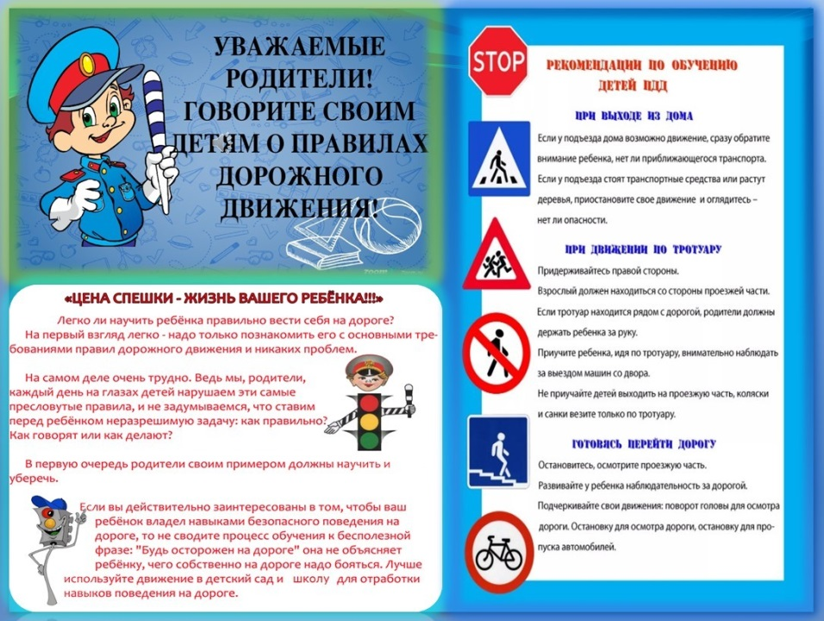
Родители, помните последовательность и терпеливость в обучении – залог безопасности ваших детей!

